声明：本资料由 考试吧（Exam8.com） 收集整理，转载请注明出自 http://www.exam8.com
服务：面向较高学历人群，提供计算机类，外语类，学历类，资格类，会计类，工程类，医学类等七大类考试的全套考试信息服务及考前培训.
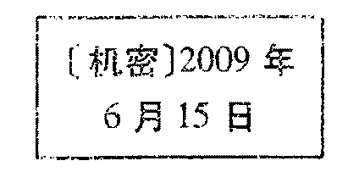
重庆市2009年初中毕业暨高中招生考试
化学试卷
（全卷共四个大题，满分70分，与物理共用120分钟）
可能用到的相对原子质量：H 1 C 12 0 16 Na 23 Mg 24 Al 27 Cl 35.5
一、选择题（本大题包括15个小题，每小题2分，共30分）每小题只有一个选项符合题意，将正确选项的序号填入括号内。
1．（2009·重庆）下列变化中属于化学变化的是（ D ）
A.木柴劈成块 B.西瓜榨成汁 C.残雪化成水 D.高粱酿成酒
2. （2009·重庆）下列物质中属于化合物的是（ A ）
A.二氧化硫 B.空气 C.磷 D.碘盐
3．（2009·重庆）下列物质中不能在氧气里燃烧的是（ A ）
A.氮气 B.焦炭 C.硫黄 D.天然气
4. （2009·重庆）下列物质中碱性最强的是（ C ）
选项 | A | B | C | D
物质 | 玉米粥 | 橙汁 | 漂白液 | 肥皂水
pH | 6 .8 | 3.5 | 12 | 10
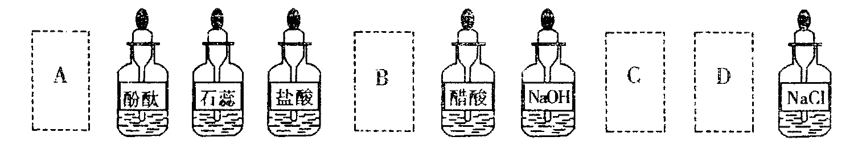
5. （2009·重庆）化学实验室中的药品按物质类别分类放置。下面是做“酸的性质”实验时，实验桌上部分药品的摆放情况。小林取用了硫酸以后，应该把它放回的位置是（ B ）
6. （2009·重庆）关于物质的用途，下列说法不合理的是（ D ）
A.稀盐酸用于除铁锈 B.碳酸氢钠用于治疗胃酸过多
C.干冰用作制冷剂 D.氢氧化钠固体用于干燥CO₂
7. （2009·重庆）下列处理方法不正确的是（ C ）
A.浓硫酸沾到皮肤上，立即用大量水冲洗 B.图书馆着火，用二氧化碳灭火器灭火
C.用点火法检查厨房内天然气是否泄漏 D.进入久未开启的菜窖前，用燃着的蜡烛试验
8. （2009·重庆）据报道，用于清洗龙虾的“洗虾粉”中含有柠檬酸钠、亚硫酸钠（Na₂SO₃）等物质，可能对人体的健康产生危害。Na₂SO₃中S元素的化合价为（ B ）
A.＋6 B.＋4 C.＋2 D.－2
9. （2009·重庆）由Na＋、Ca^{2＋}、OH－、Cl－、SO₄^{2－}五种离子里的两种构成的物质中属于盐的共有（ C ）
A.二种 B.三种 C.四种 D.五种
10. （2009·重庆）“吃得营养，吃出健康”是人们普遍的饮食追求。下列说法不正确的是（ B ）
A.每天都应摄入一定量的蛋白质 B.油脂会使人发胖，故禁食油脂
C.糖类是人体能量的重要来源 D.过多摄入微量元素不利于健康
I1. （2009·重庆）研究发现，达菲（Tamiflu）对甲型HIM流感病毒有抑制作用，从香料八角中提取的莽草酸（C₇H₆O₅）是合成达菲的原料之一。下列对莽草酸的说法不正确的是（ A ）
A.莽草酸是氧化物 B.它由碳、氢、氧元素组成
C.氢元素质量分数最小 D.碳、氢、氧原子个数比为7：6：5
12. （2009·重庆）下列化学方程式中正确的是（ D ）
A.2Fe＋6HCl=2FeCl₃＋3H₂↑ B.2NaOH＋K₂CO₃=2KOH＋Na₂CO₃
C.C＋O₂ CO D. CO＋CuO CO₂＋Cu
13. （2009·重庆）下列各项中，前者一定大于后者的是（ D ）
A.20℃时KNO₃的溶解度、80℃时KNO₃的溶解度
B.30℃时：NaCl不饱和溶液的质量分数、NaCl饱和溶液的质量分数
C. 10 g镁与足量盐酸反应生成H₂的质量、10g铝与足量盐酸反应生成H₂的质量
D. NaOH溶于水后溶液的温度、NH₄NO₃溶于水后溶液的温度
14．（2009·重庆）根据化学方程式A＋NaOH =B十H₂O推断，B、A的相对分子质量相差（ C ）
A. 12 B. 18 C．22 D.40
15．（2009·重庆）向Cu(NO₃)₂溶液中加入一定量的铁粉充分反应，下列情况中可能出现的是（ B ）
①溶液中有Fe^{2＋}、Cu^{2＋}、不溶物为Cu ②溶液中有Fe^{2＋}、Cu^{2＋}、不溶物为Fe
③溶液中只有Cu^{2＋}、不溶物为Fe ④溶液中只有Fe^{2＋}、不溶物为Fe，Cu
A. ①③ B.①④ C.②③ D.③④·
二、填空题（本大题包括6小题，共22分）
16．（2009·重庆）（3分）
（1）用数字和化学符号表示：2个氧原子 2O ，3个钠离子 3Na＋ 。
2
8
2
+12

（2）镁的原子结构示意图为 ，Mg原子在化学反应中容易 失去（填“得到”或
“失去”）2个电子。
17. （2009·重庆）（3分）写出下列化学方程式。
（1）木炭和氧化铜在高温下反应 C＋2CuO 2Cu＋CO₂↑ ：
（2）用过氧化氢溶液制氧气 2H₂O₂ 2H₂O＋O₂↑ ；
MnO₂
（3）将硝酸银溶液滴入氯化钠溶液 NaCl＋AgNO₃=AgCl↓＋NaNO₃ ；
18．（2009·重庆）（4分）小波用实验方法区别稀盐酸和硫酸钠溶液（记作A、B)。
（1）他向A、B两溶液中分别加入Na₂CO₃溶液，观察到A溶液中产生无色气体。则A是 盐酸（或HC1溶液） ，发生反应的化学方程式为 Na₂CO₃＋2HCl=2NaCl＋H₂O＋CO₂↑ 。
（2）他向A、B两溶液中分别加入BaCl₂溶液，B溶液中的现象是 出现白色沉淀 。
（3）他还用了下列试剂中的一种区别A、B两溶液，这种试剂是 ① （填序号）。
①石蕊试液 ②CuSO₄溶液 ③醋酸溶液 ④KCl溶液
19. （2009·重庆）（5分）在汽油中加入适量乙醇就得到乙醇汽油。
（1）乙醇（C₂H₅OH)在空气中充分燃烧的化学方程式为 C₂H₅OH＋3O₂ 2CO₂＋3H₂O 。
（2）关于乙醇汽油的下列说法中不正确的是 B （填序号）。
A.乙醇属于可再生性能源 B.乙醇汽油不能用作汽车燃料
C.使用乙醇汽油可减少大气污染 D.使用乙醇汽油可节省石油资源’
（3）汽车尾气中含有CO、 NO，一种新型催化剂能使二者发生反应，生成两种常见的无毒气体，反应的化学方程式为 2CO＋2NO N₂＋2CO₂ 。
催化剂

20. （2009·重庆）（3分）淡水资源紧缺的原因之一是人类的生产、生活造成了水的污染。某城镇生产、生活区的分布如下图所示。河流中A、B、C三处某次水样抽测结果如表所示。
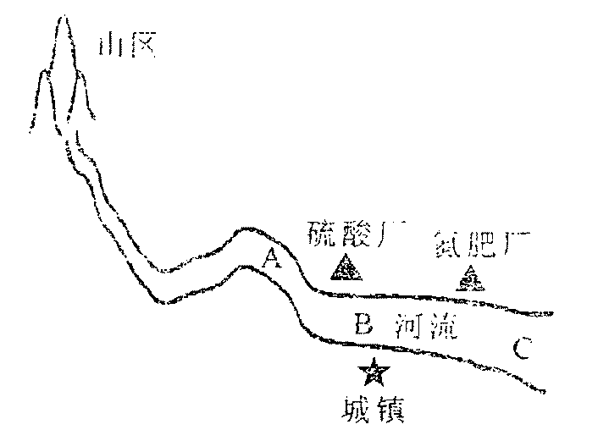
地点  项目 | A | B | C
pH | 6 | 4 | 5
1L水中  溶解的氧气 | 0 .011g | 0.007g | 0.003g

请根据上述信息回答下列问题：
（1）为了减少硫酸厂废水对河水的污染，要选用一种廉价的物质进行处理，你选择的物质是 Ca(OH)₂
（填化学式）。
（2）C处水草疯长，鱼虾几乎绝迹，主要原因是河水中 N（或氮） 、P两种元素含量过高。
（3）你认为在A、B、C三处中，最适合作自来水厂取水点的是 A 。
21. （2009·重庆）（4分）初中化学中的几种常见物质有下图所示的转化关系（部分反应物和生成物已略去），其中反应②常用于工业生产，反应③常用于实验室制备F气体。
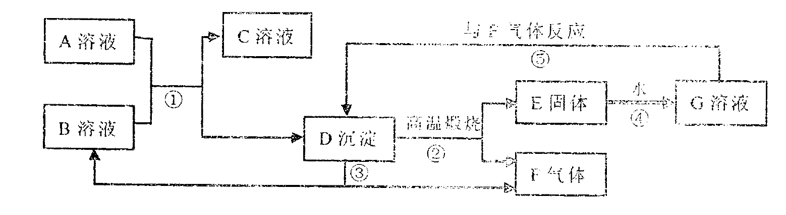
请回答下列问题：
（1）D的化学式是 CaCO₃ ；A的化学式可能是 Na₂CO₃（或K₂CO₃等） （任写一种）。
（2）反应⑤的化学方程式为 Ca(OH)₂＋CO₂=CaCO₃↓＋H₂O（1分）
（3）在四种基本反应类型中，上图未涉及的反应类型是 C （填序号）。
A.化合反应 B.分解反应 C.置换反应 D.复分解反应
三、实验题（本大题包括2个小题，共12分）
22. （2009·重庆）（6分）化学实验操作的先后顺序和试剂的用量常常影响实验的结果。
（1）按操作的先后顺序填空（填序号）：
①给试管中的药品加热时，先 B ，后 A 。
A.对准药品部位加热 B.均匀预热
②实验室制备气体时，先 A ，后 B 。
A.检查装置的气密性 B.加入药品
（2）小菌认为NaOH溶液和H₂SO₄溶液混合时没有明显的现象，无法说明二者是否发生了反应。
①她设计下图实验证明二者之间确实发生了反应，所用的试剂有NaOH溶液H₂SO₄溶液,CuSO₄溶液。请在箭头上方的括号中填入试剂名称，并用“少量”、“足量”等指明试剂的用量。
足量H₂SO₄溶液
少量（或足量）CuSO₄溶液
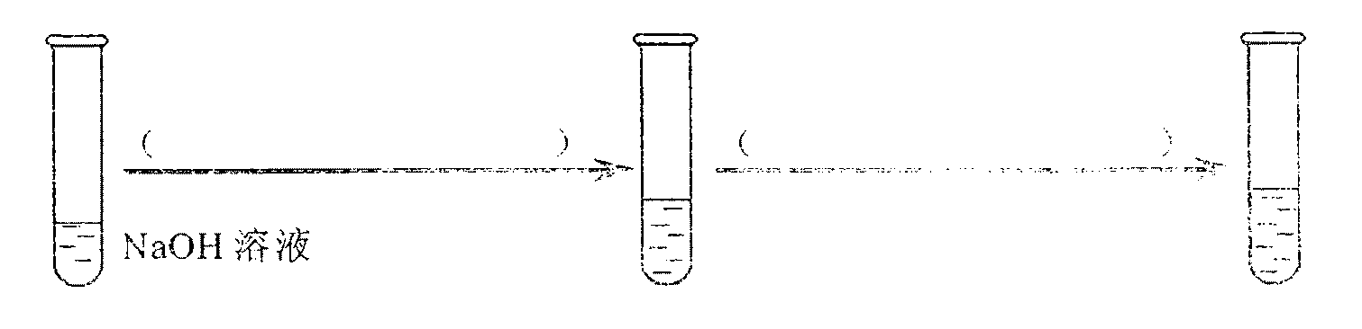
②如果把CuSO₄溶液换成另一种试剂，只要各试剂的用量适当，则不管加入试剂的顺序如何，都能证明二者发生了反应，这种试剂是 酚酞试液（或石蕊试液） 。
23. （2009·重庆）（6分）某课外活动小组为测定铜锌合金粉末中铜的质量分数设计了下列实验：
①称取ag样品放入烧杯，滴入足量稀盐酸。
②取一张质量为bg的滤纸，制作并安装好过滤器。
③待①中反应充分后，过滤。
④取沉淀连同滤纸放在干燥器中干燥后，称量，质量为cg。
回答下列问题：
（1）称量样品时，应把样品放在托盘天平的 左 盘里。
（2）如何判断①中反应已进行充分？
滴入盐酸时不再产生气体 。
（3）过滤中发现滤液出现浑浊，应如何处理？ 重新过滤 。
（4）整个实验过程中用到的玻璃仪器有烧杯、胶头滴管、 漏斗 、玻璃棒、干燥器等。
（5）通过上述实验测得的铜的质量分数是 ×100％ （用a、b、c表示）。
（6)老师指出，③、④之间缺少一个步骤，使得实验结果偏大。该步骤是 洗涤沉淀。
四、计算题（本大题包括1个小题，共6分）
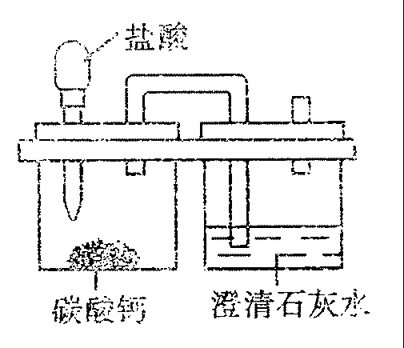
24. （2009·重庆）（6分）微型化学实验使用药品的量很少，产生的废弃物也很少，因此被誉为绿色环保的化学实验。用右图微型仪器完成制取并检验CO₂的实验只消耗了0.55 g 10%的盐酸。求：
（1）产生CO₂的质量是多少克？（结果保留三位小数）
（2）如果10%的盐酸密度为1.1g/cm³，消耗盐酸的体积是多少毫升？
（3）通常完成这个实验大约需10%的盐酸5 mL，这是微型实验用药量的多少倍？
(1)设生成二氧化碳的质量为x。
CaCO₂＋2Cl=CaCl₂＋H₂O＋CO₂↑（1分）
73 44
0.55 g×10% x
==（1分）
X=0.033g （1分）
（2）消耗盐酸的体积为=0.5mL（2分）
（3）它是微型实验用药量的=10（倍）（1分）
答：（1）生成二氧化碳的质量为0. 033 g
（2）消耗盐酸的体积为0. 5 mL
（3）是微型实验用药量的10倍。

重庆市2009年初中毕业暨高中招生考试化学试题参考答案及评分意见说明：
1.答题中要求书写的元素符号、化学式、化学方程式等化学用语和化学专用名词，都要按规范化要求从严掌握。对于化学方程式：①凡化学式有错误的不给分；②化学式正确，其余有错误的，酌情扣分。
2.对于选择题，错答或多答均不给分。
3.学生若做出其它合理答案，参照评分意见给分。
一、选择题（每小题2分，共30分）
1 .D 2.A 3.A 4.C 5.B 6 .D 7.C 8. B 9. C 10.B 11.A 12. D 13.D 14.C 15．B
二、填空题（共22分）
16.（3分）（1）20（1分）3Na＋（1分）（2）失去（1分）
17 （3分）（1）C＋2CuO 2Cu＋CO₂↑（1分）
（2）2H₂O₂ 2H₂O＋O₂↑
MnO₂
（3）NaCl＋AgNO₃=AgCl↓＋NaNO₃（1分）
18．（4分）（1）盐酸（或HC1溶液）（1分）
Na₂CO₃＋2HCl=2NaCl＋H₂O＋CO₂↑（1分）
（2）出现白色沉淀（1分）
（3）①（1分）
19．（5分）（1）C₂H₅OH＋3O₂ 2CO₂＋3H₂O（2分）
（2）B（1分）
（3）2CO＋2NO N₂＋2CO₂（2分）
催化剂
20.（3分）（1）Ca(OH)₂（1分）（2）N（或氮）（1分）（3）A（1分）
21．（4分）（1）CaCO₃（1分）Na₂CO₃（或K₂CO₃等）（1分）
（2）Ca(OH)₂＋CO₂=CaCO₃↓＋H₂O（1分）（3）C（1分）
三、实验题（共12分）
22.（6分）（1）①B A（全对得1分） ②A B（全对得I分）
（2）①足量H₂SO₄溶液（2分）少量（或足量）CuSO₄溶液（1分）
②酚酞试液（或石蕊试液）（I分）
23．（6分）（1）左（1分）（2）滴入盐酸时不再产生气体（1分）
（3）重新过滤（1分）（4）漏斗（1分）
（5）×100％（1分）（6）洗涤沉淀（1分）
四、计算题（共6分）
24.(6分） (1)设生成二氧化碳的质量为x。
CaCO₂＋2Cl=CaCl₂＋H₂O＋CO₂↑（1分）
73 44
0.55 g×10% x
==（1分）
X=0.033g （1分）
（2）消耗盐酸的体积为=0.5mL（2分）
（3）它是微型实验用药量的=10（倍）（1分）
答：（1）生成二氧化碳的质量为0. 033 g
（2）消耗盐酸的体积为0. 5 mL
（3）是微型实验用药量的10倍。

